Mimobilanční aktivity bank

„Bankovnictví mimo bilanci“ zaznamenává v posledních letech velice dynamický rozvoj, patrný v růstu jeho významu v aktivitách bank, výnosů z těchto aktivit a změnách v organizačních strukturách bank, v rozšiřující se paletě produktů a služeb nabízených bankami.

Nabídka produktů mimobilančního bankovnictví není jen výsadou bank, ale aktivně do ní zasahují nebankovní finanční instituce a na trhu se tak v této oblasti vytváří ostrá konkurence.

K nejvýznamnějším produktům patří:

- investiční poradenství, správa aktiv klientů, úschova cenných papírů, elektronické bankovnictví, záruční bankovnictví
- úvěrové přísliby, akreditivy, derivátové kontrakty, obchodování s CP bezprostředně po jejich emisi, produkty a služby platebního a zúčtovacího styku a další

V podrozvaze banky jsou vykazovány relativně různorodé obchody a transakce, které lze rozdělit do tří základních skupin:

- klasické podrozvahové obchody
(obchody, které představují nějakou formu záruky či pevného závazku poskytnout určité plnění, vč. poskytnutí úvěru - tzn., že bance u těchto obchodů vzniká povinnost provést, resp. právo na, určité plnění, pokud budou splněny sjednané podmínky)
- derivátové obchody
(lze sem řadit i sjednané a dosud nevypořádané spotové obchody)
- ostatní obchody
(představují většinou evidenci obchodů banky, ze kterých bance mohou vznikat specifické nároky či povinnosti)

Podrozvaha a účetnictví

Vzhlede k tomu, že i na podrozvahových účtech je účtováno na podvojném principu, platí (stejně jako v rozvaze), že aktiva se musí rovnat pasivům. Rozdíl je ovšem v tom, že souvztažné účty nemají věcný obsah a umožňují pouze podvojný zápis. Proto má rovnost podrozvahových aktiv a pasiv formálně účetní význam, nikoli věcný jako v případě rozvahy.

Často se můžeme setkat s tím, že banky zveřejňují pouze položky s věcnou náplní, a tak se potom podrozvahová aktiva nemohou rovnat podrozvahovým pasivům.

Kritérium pro účtování v podrozvaze:

- je-li pravděpodobnost, že reálně dojde k pohledávce či závazku banky, menší než 50%

Kritéria pro účtování na aktivní či pasivní straně podrozvahy:

- jde-li o budoucí pohledávku či závazek (obdobně rozvaze)
- je-li s obchodem spojeno úvěrové riziko (podrozvahová aktiva)

Struktura podrozvahových položek

Aktiva
- Pohledávky z příslibů úvěrů a půjček
- Pohledávky ze záruk
- Pohledávky z akreditivů
- Pohledávky ze spotových operací
- Pohledávky z pevných termínových operací
- Pohledávky z opcí
- Pohledávky ze zástav
- Pohledávky z hodnot v úschově, správě, uložení a z obhospodařování
- Odepsané pohledávky
Pasiva
- Závazky z příslibů úvěrů a půjček
- Závazky ze záruk
- Závazky z akreditivů
- Závazky ze spotových operací
- Závazky z pevných termínových operací
- Závazky z opcí
- Závazky ze zástav a závazky z kolaterálu
- Závazky z hodnot v úschově, správě, uložení a z obhospodařování

Poznámka ke spotovým operacím v podrozvaze:

- Spotové promptní operace jsou operace (nákup a prodej) s obvyklým termínem dodání, tj. období od sjednání obchodu do jeho vypořádání není delší než 2 dny nebo případně jiné období v závislosti na zvyklostech trhu.

- Při účtování pohledávek a závazků ze spotových operací mohou banky používat jednu ze dvou metod (použitou metodu je nutné důsledně uplatňovat pro každou skupinu finančních aktiv).

- Metoda dne obchodu:
V tomto případě se nakupované (či prodávané) aktivum zachytí v rozvaze již v den obchodu proti závazku k jeho uhrazení (či pohledávce na jeho úhradu) a v podrozvaze se neúčtuje.

- Metoda dne vypořádání:
U této metody se nakupované (či prodávané) aktivum zachytí v rozvaze až v den vypořádání obchodu (proti jeho úhradě).
Aby sjednané, ale dosud nevypořádané obchody byly zobrazeny v účetnictví, jsou vykazovány jako pohledávky a závazky ze spotových operací v podrozvaze.
V okamžiku vypořádání obchodu se provede účtování v rozvaze a podrozvahové zobrazení se zruší.

Příklady z praxe

Obrázek 1
Podrozvaha Commerzbank, a.s. k 31.12.2005
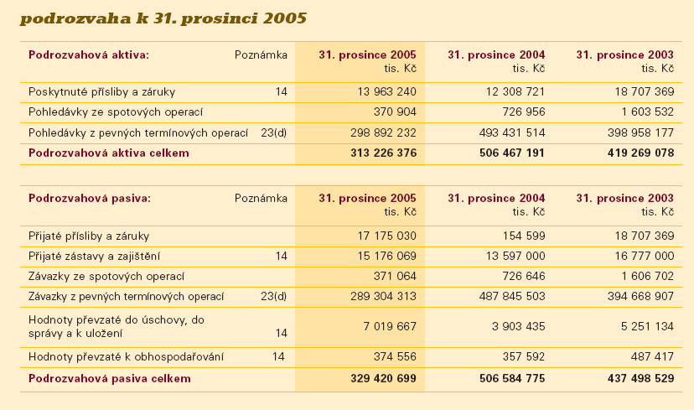
Pramen: Výroční zpráva Commerzbank 2005
Jednoznačnou převahu mají na straně aktiv pohledávky z pevných termínových operací (podíl 95,5 % v roce 2005) a na pasivní straně závazky z pevných termínových operací (podíl 88 % v roce 2005). Tuto skutečnost je možné vysvětlit také tím, že konkrétně Commerzbank nabízí řadu služeb v oblasti obchodů s deriváty CP, certifikáty a moderními investičními produkty.

Obrázek 2
Podrozvaha Raiffeisen stavební spořitelny k 31.12.2005
Pramen: Raiffeisen stavební spořitelna (Výroční zpráva 2005)

Zde můžeme vidět rozdíl ve struktuře podrozvahy stavební spořitelny oproti obchodní bance.
Stavební spořitelna v podstatě nemá jiné podrozvahové aktivity než ty, které souvisí s poskytováním úvěrů klientům (úvěry ze stavebního spoření, překlenovací úvěry) a jejich zajištěním.

Obrázek 3
Podrozvaha České národní banky k 31.12.2006
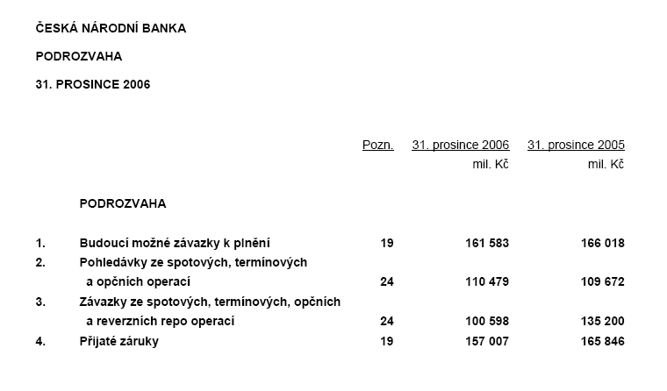
Pramen: ČNB
Obrázek 4
Podrozvahová aktiva v bankovním sektoru k 31.12.2005

Pramen: ČNB (Bankovní dohled)

Tabulka zachycuje vývoj podrozvahových aktiv za celý bankovní sektor v letech 2003 – 2005. V horní části obsahuje údaje v absolutních číslech, v dolní části potom vyjádřené v procentech. Vidíme jasnou převahu pohledávek z derivátových operací (85-88 %). V rámci těchto pohledávek jsou nejvíce zastoupeny swapy (44-53 %) a forwardy (26-37%). V posledním sledovaném roce došlo k nárůstu swapů na úkor forwardů. Z hlediska podkladových nástrojů jsou to obchody s úrokovými a úvěrovými nástroji, na druhém místě s měnovými nástroji. Tabulka nepotřebuje další komentář.

<Pokračování na další straně>
Obrázek 5
Podrozvahová pasiva v bankovním sektoru k 31.12.2005

Pramen: ČNB (Bankovní dohled)

Tabulka zachycuje vývoj tentokrát podrozvahových pasiv za celý bankovní sektor v letech 2003 – 2005. V horní části obsahuje údaje v absolutních číslech, v dolní části potom vyjádřené v procentech. Vidíme jasnou převahu závazků z derivátových operací (88-92 %). V rámci těchto závazků jsou nejvíce zastoupeny swapy (45-56 %) a forwardy (27-39 %). Z hlediska podkladových nástrojů jsou to opět obchody s úrokovými a úvěrovými nástroji, na druhém místě s měnovými nástroji.

Podobná struktura podrozvahových aktiv a pasiv odráží situaci, kdy se prováděné operace v praxi zpravidla promítnou v podrozvaze jednak jako pohledávka, a na druhé straně jako závazek. Tabulka nepotřebuje další komentář.

<Pokračování na další straně>
Obrázek 6
Podrozvahové aktivity v bankovním sektoru – banky s licencí k 31.12.2006 (v mil. Kč)

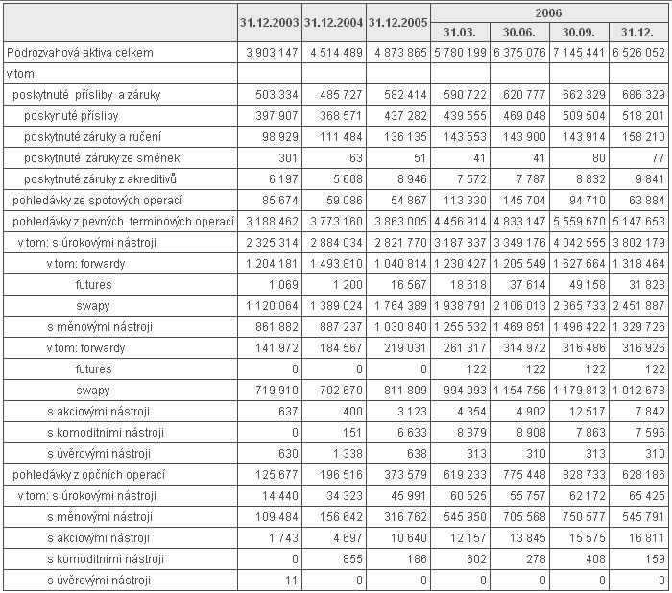
Pramen: ČNB (údaje za bankovní sektor)

Tato tabulka se od předchozí tabulky (obrázek 5) liší pouze časovými údaji, kdy zde můžeme sledovat navíc vývoj podrozvahových aktivit bankovního sektoru ve všech čtyřech čtvrtletích roku 2006.

<Pokračování na další straně>
Obrázek 7
Vývoj podrozvahových aktiv v bankovním sektoru v letech 2003-2006 (v %)

Pramen: vlastní konstrukce

Vidím v podstatě konstantní vývoj s mírným nárůstem pohledávek z opčních operací.

Obrázek 8
Vývoj podrozvahových aktiv v bankovním sektoru v letech 2003-2006 (v mil. Kč)

Pramen: vlastní konstrukce

Zatímco v procentech zůstávají podíly bez větších změn (s výjimkou uvedeného mírného nárůstu podílu opčních operací), tento graf ukazuje na velký nárůst pevných termínových operací v posledním roce. Mírně rostou i objemy opčních operací a poskytnuté přísliby a záruky.
Obrázek 9
Vývoj podrozvahových aktiv v bankovním sektoru v letech 2003-2006 (v mil. Kč)

Pramen: vlastní konstrukce

Tento graf znázorňuje dříve uvedená data, vyplývající již z předchozích obrázků.

<Pokračování na další straně>
Obrázek 10
Aktiva bank v rozvaze a podrozvaze – banky s licencí k 31.12.2006 (v mld. Kč)
Pramen: ČNB (převzato z: Bankovní asociace ČR)

Objemy bilančních sum bank rostou, přesto je tento nárůst velmi pozvolný. Kdežto objemy podrozvah rostou v posledních letech mnohem dynamičtěji a v roce 2006 můžeme poprvé sledovat, že celkový objem podrozvah již překročil celkový objem bilančních sum bank s licencí k 31.12.2006. Je tedy jasné, že řízení podrozvahových aktivit má stále větší význam a musí tomu odpovídat i praxe obchodních bank.

<Pokračování na další straně>
Obrázek 11
Struktura podrozvahových aktivit – banky s licencí k 31.12.2006 (v mld. Kč)
Pramen: ČNB (převzato z: Bankovní asociace ČR)

Obrázek 11 znázorňuje jiné grafické zpracování vývoje podrozvahových aktivit v období 2002 – 2006.

Řízení mimobilančních aktivit bank

- obdobně jako řízení aktiv a pasiv
- v souladu se strategií banky

- dokument řízení aktiv a pasiv
- dokument řízení podrozvahových aktivit

- povinné vykazování a zveřejňování informací

- Útvar řízení aktiv a pasiv
- Výbor ALCO (Asset and Liability Committee)

- Regulace ČNB

Rizika mimobilančních aktivit bank

- úvěrové riziko
- tržní rizika
- úrokové
- měnové
- riziko likvidity
- provozní rizika (operační)

Paradox:
Operace s deriváty mohou být dvojího druhu. Jednak se používají k obchodování a potom též k zajištění rizik. Jenže samotné obchody s deriváty představují další rizika!

Kapitálová přiměřenost

- kapitálová přiměřenost

- princip obecně:

VK
min. 8%
RVA + EMP + TR

- ekvivalenty mimobilančních položek:

Při výpočtu postupujeme podobným způsobem jako u výpočtu rizikově vážených aktiv. Vymezené mimobilanční položky se přepočtou tzv. faktorem konverze, který převádí podrozvahová aktiva na úvěrový ekvivalent.

Faktor konverze stanoví instituce bankovní regulace a dohledu dané země. Po přepočtu faktorem konverze vzniká úvěrový ekvivalent příslušné mimobilanční položky, na který pohlížíme jako na kterékoli aktivum. Získaný ekvivalent dále přepočítáváme dle rizikovosti váhy tak, jako u rizikově vážených aktiv.

Konverzní faktory

Rizikové váhy aktiv

Rizikové váhy jsou stanoveny závazně pro jednotlivé skupiny aktiv v závislosti na obecné míře rizikovosti subjektu (dlužníků, emitentů, apod.), ke kterým se vztahují (nikoli ke konkrétní individuální rizikovosti aktiva) v rozmezí 0-100%.

Kapitálové požadavky:

- kapitálový požadavek A:
kapitálový požadavek k úvěrovému riziku bankovního portfolia

- kapitálový požadavek B:
součet kapitálových požadavků k:
    - úvěrovému riziku obchodního portfolia
    - riziku angažovanosti obchodního portfolia
    - obecnému úrokovému riziku
    - obecnému akciovému riziku
    - měnovému riziku
    - komoditnímu riziku

Kapitálový požadavek k úvěrovému riziku bankovního portfolia:

Vztahuje se jak na rozvahová, tak i podrozvahová aktiva zahrnovaná do bankovního portfolia.

Výpočet:

kapitálový požadavek A = 0,08 * (RVRA + RVPA) BP

RVRA = Σ ((rozvahové aktivum – OP) * riziková váha)
RVPA = Σ (úvěrový ekvivalent podrozvahového aktiva * riziková váha)

úvěrový ekvivalent u klasických podrozvahových obchodů:
= podrozvahové aktivum * konverzní faktor – rezervy

Pozn.: rezervy vytvořené ke konkrétnímu podrozvahovému aktivu a pouze do výše součinu (podrozvahové aktivum * konverzní faktor)

Shrnutí

Bankovnictví mimo bilanci zahrnuje produkty a služby, které nejsou vedeny v jejich bilancích. Také zdroje, kterými banky obvykle při těchto aktivitách fakticky disponují, jim většinou nepatří. Rostoucí nabídka produktů a služeb v oblasti mimobilančního bankovnictví se odráží v rostoucím podílu neúrokových příjmů na celkových příjmech bank. Nabídka produktů a služeb, které řadíme do mimobilančního bankovnictví není jen výsadou bank, ale aktivně do ní zasahují také nebankovní finanční instituce a vzniká tak silná konkurence.
K produktům bankovnictví mimo bilanci patří nejen investiční poradenství, správa aktiv klientů, úschova cenných papírů a svěřenecké služby, ale celá řada dalších produktů a služeb, jako je elektronické bankovnictví anebo záruční bankovnictví. Za poplatky poskytují banky také specifické služby depozitáře.
Komplexní charakter má privátní bankovnictví, tj. správa majetku klienta, založená na individuálním přístupu, spolehlivosti, diskrétnosti a kvalitě služeb banky. Privátní bankovnictví zahrnuje kromě investičního a majetkového poradenství také obvykle správu daní, hlídání nejrůznějších platebních termínů nebo udržování likvidní finanční rezervy.

Literatura

[1] POLOUČEK, S. a kol.: Bankovnictví. 1.vyd., Praha: C.H.Beck, 2006. 716 s.
ISBN 80-7179-462-7
[2] DVOŘÁK, P.: Bankovnictví pro bankéře a klienty. 3. vyd., Praha: Linde, 2005.
681 s. ISBN 80-7201-515-X
[3] ČBA: Bankovní sektor ČR v grafech (4.Q 2006). [online] Dostupné na:
<http://www.czech-ba.cz/file.php?id=26&filename=bs_2006_4q_cz_01.pdf>
[4] Výroční zpráva 2005 Commerzbank a.s.
[5] Výroční zpráva 2005 Raiffeisen stavební spořitelna a.s.

Internetové odkazy:

[6] Česká národní banka. [online] Dostupné na: <http://www.cnb.cz>
[7] Česká bankovní asociace. [online] Dostupné na: <http://www.czech-ba.cz>

